2017-2018数学期末测试卷
一、看谁算得又对又快！
1、直接写出得数。
25×4= 0×4= 3×15= 560÷7= 14+6×4=
300÷5= 16×5= 360÷9= 75-28= 45+15÷3=
380＋150= 8＋0= 0×8= 480÷6= 15÷5×3=
2、用竖式计算
327+156-229= 470×8= 102×8= 1500-789=

3、用脱式计算。
567+433-398 1000-248-352 44+56÷7 36-16×2

二、填一填
1.计算45+55÷5时，先算（ ）法，再算（ ）法，结果是（ ）。
2. 比26的4倍少15的数是（ ）；55比（ ）的7倍少1。
3.46除以2的商是（ ）；5除65的商是（ ）。
4.正方形的边长扩大3倍，周长扩大（ ）倍。
5.长方形的长增加2厘米，宽也增加2厘米，周长增加（ ）厘米。
6.每张方桌的边长是8分米，它的周长是（ ）分米，如果把2张这样的方桌拼在一起，拼成的长桌的长是（ ）分米，宽是（ ）分米，周长是（ ）分米。
7.丽丽绕一个长方形操场走了3圈，一共走了1200米，长方形操场的周长是（ ）米，如果长是120米，那么宽是（ ）米。
8、（ ）34×2，要使乘积是三位数， （ ）里最小能填（ ）；
9、3年=（ ）个月 48时=（ ）天 5时30分=（ ）分
130分=（ ）时（ ）分 6角5分=（ ）元=（ ）角=（ ）分

三、认真思考，正确选择。（将正确答案的序号填在括号里）
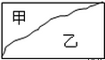
1、右图中，甲的周长与乙的周长 （ ）
A.甲长 B.乙长 C.同样长
2、下面各年份中，（ ）是闰年的
A、1900年 B、1996年 C、1914年
3.把算式14+28=42和42÷7=6合并成一个算式，正确的是（ ）
A、14+28÷7=6 B、（14+28）÷7= 6 C、都不正确
4、正方形操场的边长是100米，小刚围着操场跑4圈，他跑了（ ）米。
A、400米 B、800米 C、1600米
5、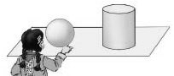下面那幅图是小女孩看到的（ ）
A. B. C.
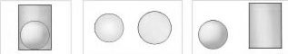
四、判断题
1、962-(355-127)=962-355+127 …………………… （ )
2、15×6和16×5的乘积是一样的。…………………… ( ）
3、两个周长一样的长方形，长和宽也一定相同。……… （ ）
4. 因为 250×4中250的末尾有1个0，所以积的末尾也有1 个0. ……… （ ）
5．在长8厘米，宽5厘米的长方形纸张上剪一个最大的正方形，它的边长是8厘米。……………………………………… （ ）
6、8:00就是八时。………………………………………………………. ( )
7、9.8米表示9米8厘米。…………………………………………………. ( )
8、小峰的生日是儿童节前的第3天，他的生日是5月28日。……………….( )
9、15.07元表示15元7角。………………………………………………. ( )
10、14个0.01米就是1.4米。……………………………………………. ( )
五、观察思考，动手操作。
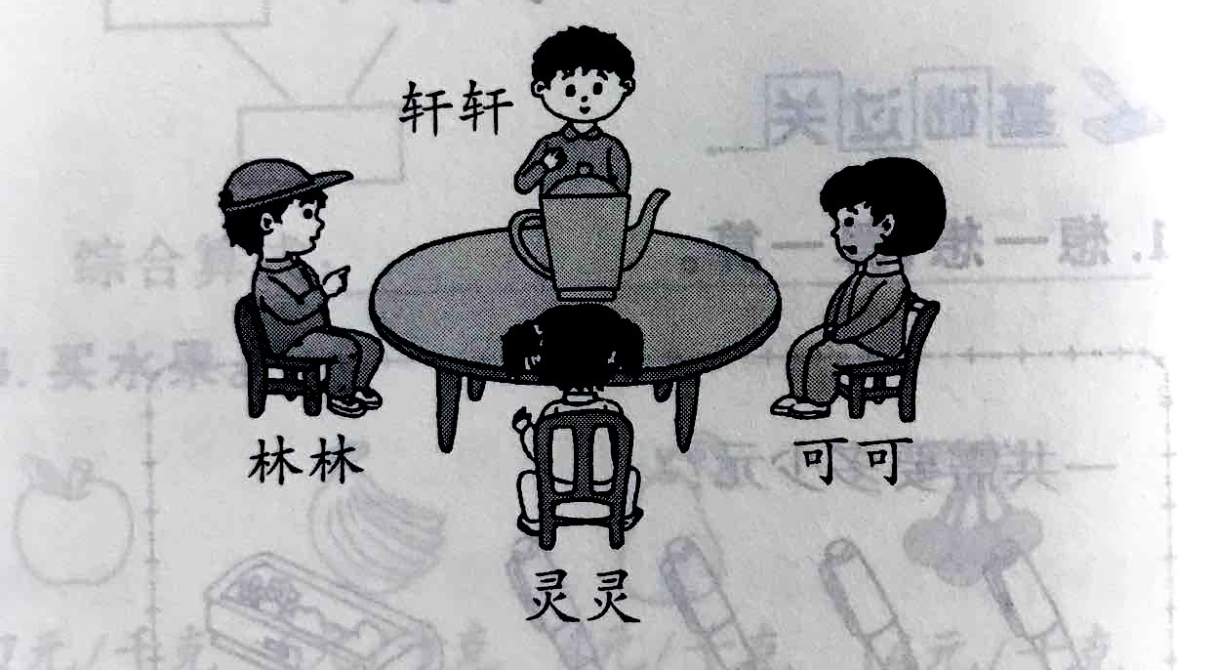
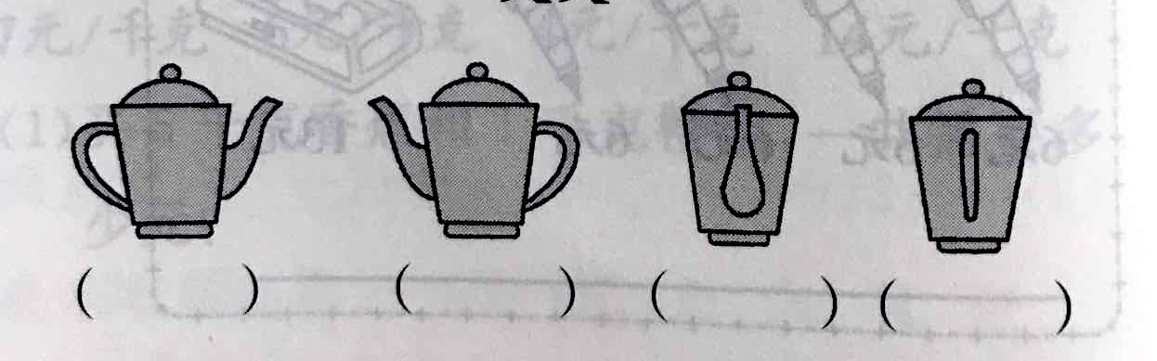
1、下面几幅图分别是谁看到的？把名字填在括号里。

20棵
2、看图写算式。
4倍
松树：
柏树：
？棵
少16棵

七、解决问题。
1、学校里有排球12个，足球的个数比排球的2倍少5个。学校里有排球、足球共多少个？

2、服装店的商品价格如下图所示
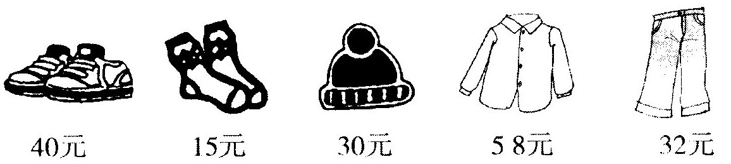
（1）笑笑买一套衣服需要多少钱？

（2）算是100-15×4可以解决什么问题？

3、用边长是6厘米的4个同样大的小正方形拼成一个大正方形，这个大正方形的周长是多少？ （先画图再计算）

4、丽丽买了一本故事书，前5天看了60页。
（1）丽丽前5天平均每天看多少页？

（2）丽丽买的故事书一共110页。照这样的速度看下去，她一个星期能看完吗？

（3）如果想按时看完，从第6天起，平均每天要看多少页？

附加题：
1、奶奶今年62岁，她的年龄比小明的9倍少1岁，小明今年（ ）岁。

2、教室里按“4个红色、2个黄色、1个蓝色”的顺序挂气球，买了32个黄气球，要买（ ）个红气球，第56个气球是（ ）色。

3、简便计算
564-（87+64） 296-（96-145） 999+ 998+97+6

4、在一个长是10厘米，宽是8厘米的长方形里剪下一个最大的正方形，剩下部分的周长是多少厘米?

5、淘气在计算 13×4- （ ）时，把括号里面的数的小数点看漏了，结果是42.2 ，正确的结果是多少？

